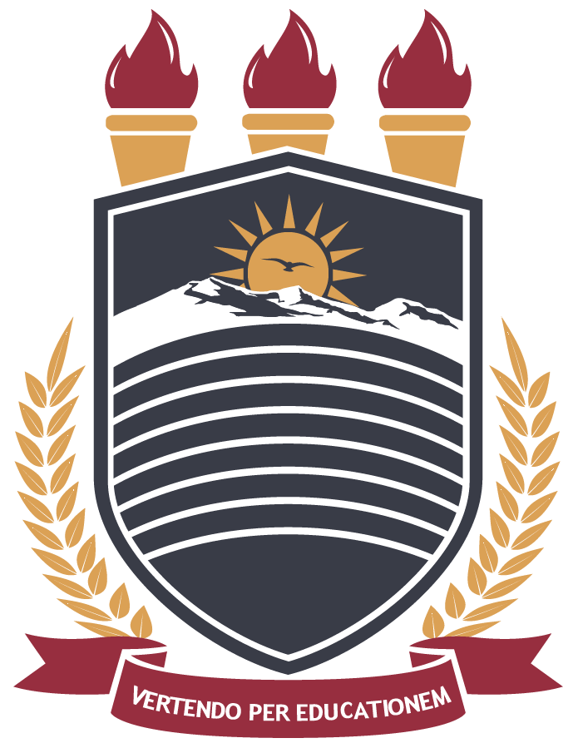

UNIVERSIDADE FEDERAL DO AGRESTE DE PERNAMBUCO
Pró-Reitoria de Ensino e Graduação
Departamento de Práticas de Formação Inicial e Continuada
Coordenadoria de Aperfeiçoamento Docente

V Encontro de Aperfeiçoamento Docente da
Universidade Federal do Agreste de Pernambuco – UFAPE
13 de novembro – sala de vídeo da Biblioteca
Programação
Apenas 25 vagas.
8h30 – Abertura e Café da manhã (coffee break)
9h00 – 12h – Workshop sobre Perspectivas jurídicas sobre assédio e abuso nas relações interpessoais do ambiente universitário. – Prof. Dr. Filipe Lima Silva (UFRPE) – convidado externo.
12h – 14h - Intervalo para almoço
14h00- 17h00 – Roda de diálogo sobre o Chat GPT e as implicações para o ensino superior em diversas áreas – Prof Tiago Buarque Assunção (UFAPE)
15h30 – Intervalo para o café;

Resumos das atividades e palestrantes
Filipe Lima Silva é Professor da Universidade Federal Rural de Pernambuco. Graduado em Direito. Doutor em Educação e Ciência pela UFRGS. Dedica-se a linha de estudos sobre os efeitos das práticas sociais processadas em salas de aula, na universidade e na escola, mídia, entre outras, visando compreender como os discursos e as práticas atuam na produção de “verdades” e de sujeitos através de vertentes pós-estruturalistas. Tem atuado na Comissão de direitos humanos da UFRPE. Neste workshop, apresenta os tipos de assédio e abusos nas relações interpessoais do ambiente universitário e orienta juridicamente sobre o tema.
Tiago Buarque Assunção de Carvalho é Bacharel, mestre e doutor em Ciências da Computação pela Universidade Federal de Pernambuco (2007). Atualmente é Professor da Universidade Federal do Agreste de Pernambuco. Tem experiência na área de Ciência da Computação, com ênfase em Metodologia e Técnicas da Computação. Ministra a disciplina de Inteligência artificial na graduação e nesta oficina apresenta o funcionamento da plataforma Chat GPT e busca reflexões sobre seu uso no ensino superior.

